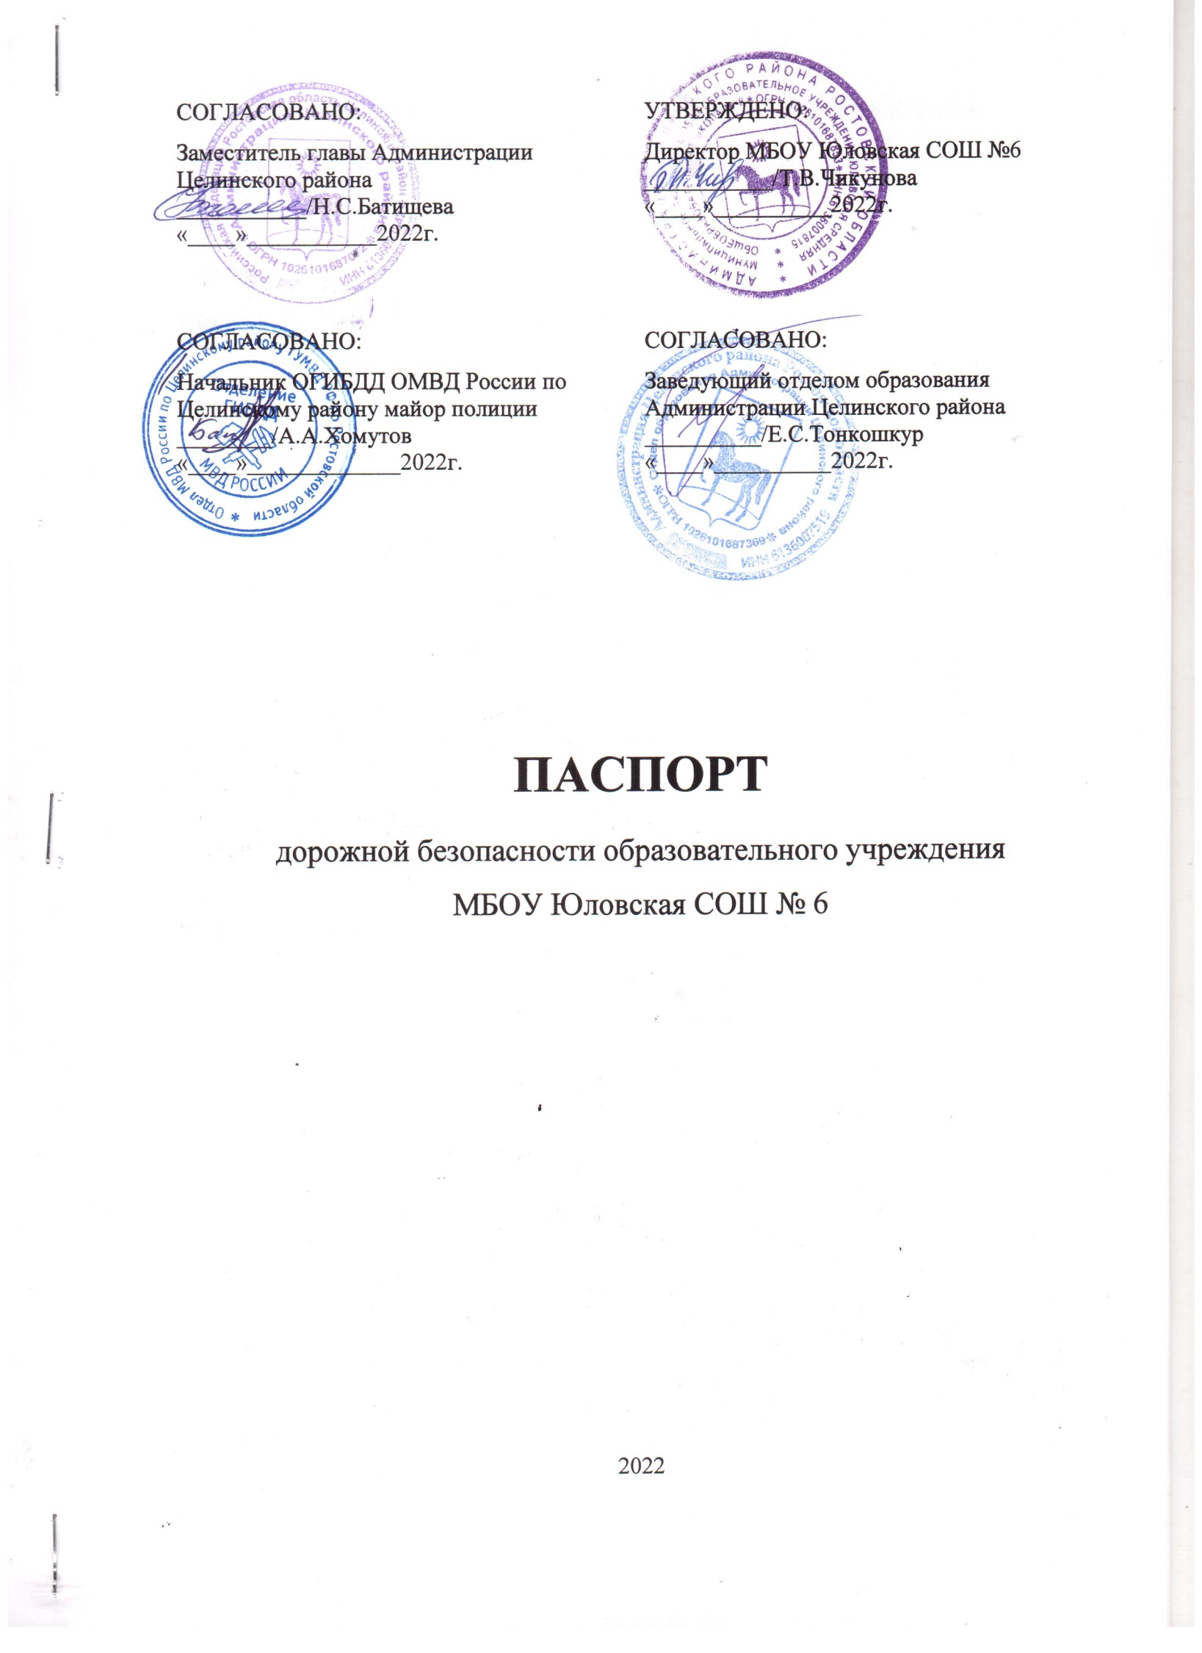
Наличие кабинета (класса) по БДД имеется, кабинет ОБЖ 2 этаж

Наличие автогородка (площадки) по БДД имеется

Наличие отряда ЮИД (команды ЮПИД) имеется

Количество детей в отряде ЮИД 17 человек

Наличие автобуса в ОУ имеется

Владелец автобуса МБОУ Юловская СОШ № 6

Время занятий в образовательной организации

1-ая смена с 8 час. 30 мин.- 14 час. 10 мин.

Внеклассные занятия: с 14 час. 20мин.-17 час. 00 мин.

Телефоны оперативных служб:

101-пожарная служба

102-полиция

103-скорая помощь

112- телефон спасеия

Общие сведения

Муниципальное бюджетное общеобразовательное учреждение
Юловская средняя общеобразовательная школа №6
(Полное наименование образовательной организации)
Тип образовательной организации __________________________________
Юридический адрес: 347771 Ростовская область Целинский район п. Юловский ул. Механизаторов, 4 б

Фактический адрес: 347771 Ростовская область Целинский район п. Юловский ул. Механизаторов, 4 б

Руководители образовательной организации:
Директор (заведующий) Чикунова Татьяна Викторовна 8(86371) 9-33-08
(фамилия, имя, отчество) (телефон)
Заместитель директора
по учебной работе Ляхова Елена Игоревна 8(86371) 9-33-08
(фамилия, имя, отчество) (телефон)
Заместитель директора
по воспитательной работе Шабельникова Карина Вячеславовна 8(86371) 9-33-08
(фамилия, имя, отчество) (телефон)

Ответственные работники
муниципального органа
образования зам. дир. По ВР Шабельникова Карина Вячеславовна 8(86371) 9-33-08
(должность) (фамилия, имя, отчество) (телефон)
Ответственные от
Госавтоинспекции Инспектор по пропаганде ПДД ОГИБДД ОМВД России по Целинскому району Старший лейтенант Коломиец А.Е. 8(928)155-43-31
(должность) (фамилия, имя, отчество)(телефон)
Ответственные работники за мероприятия по профилактике
детского травматизма
Заместитель директора по ВР Шабельникова Карина Вячеславовна 8(86371) 9-33-08
(должность) (фамилия, имя, отчество) (телефон)

Количество обучающихся (учащихся, воспитанников) 171
Наличие уголка БДД имеет, 2 этаж

Содержание

- План-схемы образовательной организации
1. Район расположения образовательной организации, пути движения транспортных средств и детей (обучающихся).
2. Организация дорожного движения в непосредственной близости от образовательной организации с размещением соответствующих технических средств организации дорожного движения, маршруты движения детей и расположение парковочных мест.
3. Маршруты движения организованных групп детей от образовательной организации к стадиону, парку или спортивно-оздоровительному комплексу.
4. Пути движения транспортных средств к местам разгрузки/погрузки и рекомендуемые безопасные пути передвижения детей по территории образовательной организации.
- Информация об обеспечении безопасности перевозок детей специальным транспортным средством (автобусом).
1. Общие сведения.
2. Маршрут движения автобуса образовательной организации.
3. Безопасное расположение остановки автобуса у образовательной организации.
III. Приложения.
План-схема пути движения транспортных средств и детей при проведении дорожных ремонтно-строительных работ вблизи образовательной организации.

I. План-схемы образовательной организации
1. Район расположения образовательной организации, пути движения транспортных средств и детей (обучающихся)

Пути движения транспортных средств к местам разгрузки/погрузки и рекомендуемые безопасные пути передвижения детей по территории образовательной организации

II. Информация об обеспечении безопасности перевозок детей специальным транспортным средством (автобусом).

(при наличии автобуса(ов))
- Общие сведения

Марка ПАЗ 32053-70
Модель 623420
Государственный регистрационный знак Е 283 АР
Год выпуска 2019 Количество мест в автобусе 22
Соответствие конструкции требованиям, предъявляемым к школьным автобусам –
Соответствует.

2. Сведения о водителе(ях) автобуса(сов)

Фамилия, имя, отчество | Дата принятия на работу | Стаж вождения ТС категории D | Дата предстоящего медицинского осмотра | Период проведения стажировки | Сроки повышение квалификации | Допущенные  нарушения ПДД
Колесников Вячеслав Михайлович | 21.05.  2019 г | 21 лет | Февраль 2023 | 25.07.2022-05.08.2022 | Август 2022г.  20 часов | нет

3. Организационно-техническое обеспечение
- Лицо, ответственное, за обеспечение безопасности дорожного
движения: Чикунова Татьяна Викторовна
назначено Приказом № 180 от 08.08.2018г

прошло аттестацию Протокол №6 от 06.07.2022г.
(дата)
2) Организация проведения предрейсового медицинского осмотра водителя:
Осуществляет фельдшер: Мешкова Анна Андреевна
(Ф.И.О. специалиста)
на основании договора:_____________________________________________________ действительного до:__________________________________________
(дата)
3) Организация проведения предрейсового технического осмотра транспортного средства:
осуществляет Чикунова Татьяна Викторовна

на основании ____________________________________________________
действительного до ______________________________________________.
(дата)

4) Дата очередного технического осмотра 08.12.2022 г

5) Место стоянки автобуса в нерабочее время территория школы меры, исключающие несанкционированное использование Постановление Главы Администрации Целинского района от ______ №_______ «Об использовании автобусов, приобретённых, для перевозки учащихся», на основании Распоряжения Главы Администрации Целинского района №_____ от________ «Об организации подвоза учащихся учащихся в 2022-2023 учебном году»

4. Сведения о владельце автобуса
Юридический адрес владельца: 347771 Ростовская область Целинский район п. Юловский ул. Механизаторов, 4 б

Фактический адрес владельца: 347771 Ростовская область Целинский район п. Юловский ул. Механизаторов, 4 б

Телефон ответственного лица 8 (86371) 9-33-08

(при отсутствии автобуса)
Сведения об организациях, осуществляющих перевозку детей специальным транспортным средством (автобусом)
________________________________________________________________
________________________________________________________________
________________________________________________________________
________________________________________________________________
________________________________________________________________
(Рекомендуемый список контактов организаций, осуществляющих перевозку детей специальным транспортным средством (автобусом)).

(При перевозке детей специальным транспортным средством (автобусом) сторонней организацией заполняется карточка. Заполненная карточка хранится в разделе «Приложение»)

Информационная карточка
перевозок детей специальным транспортным средством (автобусом)
- Общие сведения
Марка
Модель
Государственный регистрационный знак
Год выпуска Количество мест в автобусе
Соответствие конструкции требованиям, предъявляемым к школьным автобусам
Сведения о владельце
Владелец
Юридический адрес владельца
Фактический адрес владельца
Телефон ответственного лица
- Сведения о водителе автобуса
Фамилия, имя, отчество Колесников Вячеслав Михайлович
Принят на работу 21.05.2019 г
Стаж вождения категории D 16 лет
- Организационно-техническое обеспечение
Лицо, ответственное за обеспечение безопасности дорожного движения:
Чикунова Татьяна Викторовна

назначено Приказом № 155-О от 22.08.2022г.

прошла аттестацию Протокол №6 от 06.07.2022г.

Дата последнего технического осмотра 09.12.2021г.

Директор (заведующий)
образовательной организации:_______________Т.В.Чикунова

